Самый длинный эскалатор БКЛ находится на станции «Марьина Роща»
21.03.2023
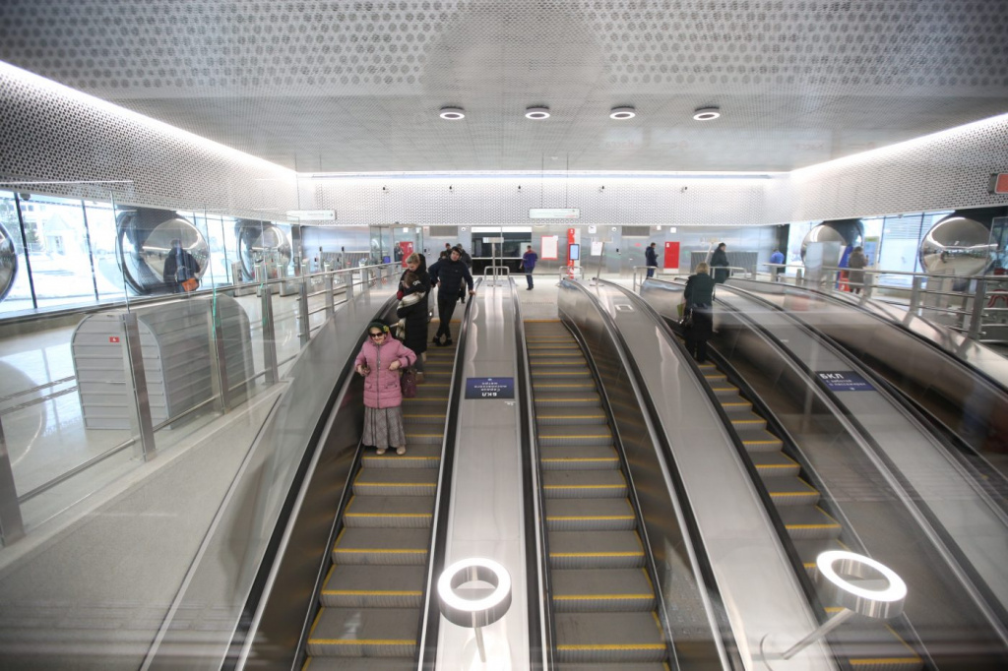
Наиболее длинный эскалатор столичного метро расположен теперь на Большой кольцевой линии — на станции «Марьина Роща» в СВАО. Об этом и о других рекордах БКЛ рассказал мэр Москвы Сергей Собянин в своём телеграм-канале.
Платформа на глубине
По словам мэра, на станции «Марьина Роща» длина каждого из четырёх эскалаторов большого наклонного хода — 130 метров. Они спускают пассажиров на глубину 64,5 метра. Подъёмники соединяют вестибюль с основной платформой станции. Таким образом «Марьина Роща» забрала пальму первенства у станции «Парк Победы», где длина эскалатора составляет 127 метров.
Рекорды бьёт и отделка станций БКЛ. Теперь самое большое панно, 163 метра в длину и 7 метров в высоту, расположено именно здесь — на станции «Электрозаводская». А станция «ЦСКА» впечатляет скульптурами спортсменов, каждый монумент весит около полутора тонн.
Открыли за один раз 10 станций
Большое кольцо — один из крупнейших в мире проектов в области метростроения. Длина линии 70 километров — вытянись она по прямой, дошла бы от Яхромы до Дмитрова.
Длина всех проложенных при строительстве БКЛ проводов и силового кабеля около 25 тысяч километров — больше половины протяжённости экватора. А поезда на Большом кольце ежедневно проходят до 450 километров, что больше дистанции от Москвы до Нижнего Новгорода.
«На одном из этапов строительства одновременно запустили участок длиной 20 километров — 10 станций от «Мнёвников» до «Каховской». Это самый протяжённый участок московского метро, открытый в один день», — сообщил Сергей Собянин.
Мэр напомнил, что после открытия 1 марта 2023 года движения по всей БКЛ количество станций рельсового транспорта в нашем городе выросло до 355.
Новые рабочие места
Столичный рельсовый транспорт развивается в последние годы стремительно. Новые станции метро, Московского центрального кольца и Московских диаметров удобны для жителей и создают дополнительные возможности для экономики столицы.
«Там, где появляются новые станции, растёт бизнес, создаются рабочие места и точки притяжения», — отметил Сергей Собянин.
Он добавил, что сеть рельсового транспорта продолжает расти. Уже в этом году Москва планирует запустить движение по 3-му и 4-му Московским центральным диаметрам.
Станции в СВАО
На территории нашего округа расположены три станции БКЛ.
«Савёловская» — на границе Бутырского района, была открыта в 2018 году. С неё можно пересесть на одноимённую станцию «серой» ветки метро и на МЦД-1.
«Марьина Роща» — на Шереметьевской улице, между 4-ми 5-мпроездами Марьиной Рощи, запущена 1 марта 2023 года. Отсюда можно пересесть на «салатовую» линию и МЦД-2.
«Рижская» — расположена на Рижской площади, имеет переход на станцию «оранжевой» ветки метро и МЦД-2.
Фото: Роман Балаев

Адрес страницы: http://svao.mos.ru/presscenter/news/detail/11478806.html
Префектура Северо-Восточного административного округа города Москвы

